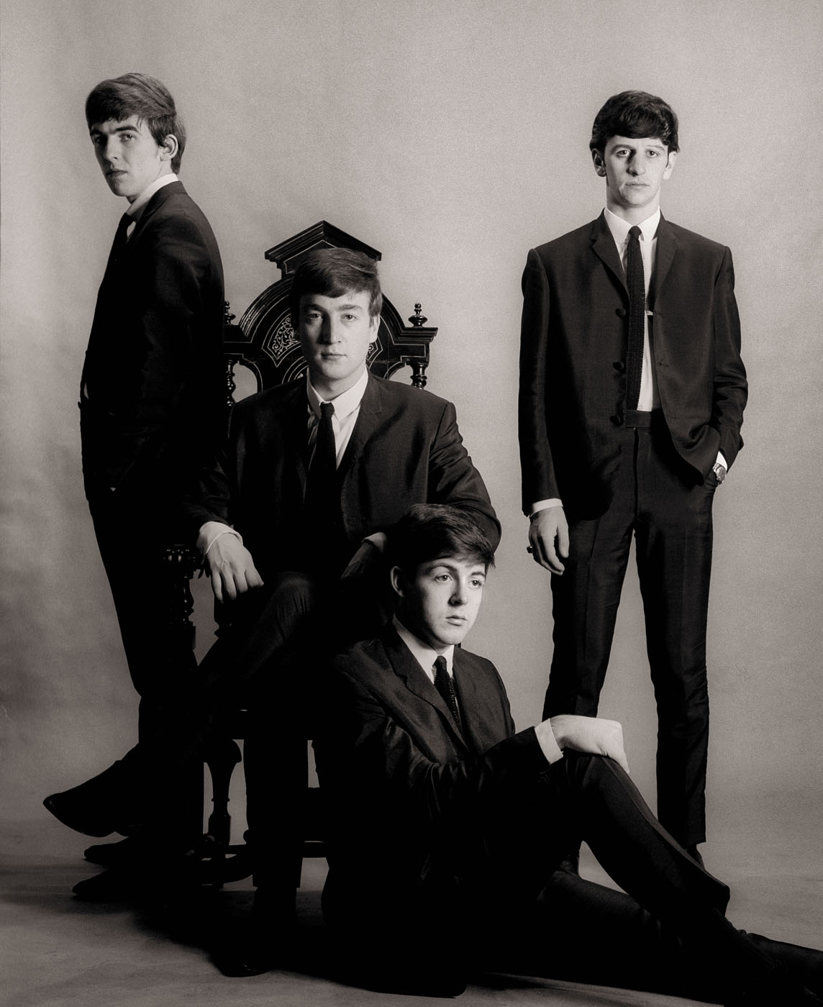
Astrid Kirchherr with the Beatles

7 LUGLIO – 9 OTTOBRE 2017
Palazzo Fava. Palazzo delle Esposizioni
Via Manzoni , 2
Bologna | www.genusbononiae.it

Fondazione Carisbo e Genus Bononiae – Musei nella Città, in collaborazione con ONO arte contemporanea, Ginzburg Fine Arts e Kai-Uwe Franz, sono lieti di presentare la mostra Astrid Kirchherr with the Beatles, una retrospettiva che ripercorre la storia dei cosiddetti "Hamburg Days", gli anni formativi dei Beatles nell’Amburgo del dopo guerra e tappa fondamentale della cultura pop, attraverso gli scatti della fotografa Astrid Kirchherr, che non solo immortalò il gruppo quando ancora si stava formando, ma ne influenzò profondamente lo stile trasformandolo in quello che tutti oggi conosciamo.
La Kirchherr incontra per la prima volta i Beatles nel 1960 al Kiserkeller, uno dei molti locali sulla Reeperbahn in cui le giovani band inglesi venivano messe sotto contratto a pochi marchi per suonare Rock’n’Roll tutta la notte ed intrattenere i molti soldati americani di stanza nella città dopo la fine della Seconda Guerra Mondiale. La band era allora composta da John Lennon, voce e chitarra, Paul McCartney, voce e chitarra, George Harrison, chitarra, Pete Best, batteria e Stuart Sutcliffe, basso, cinque ragazzini di Liverpool - Harrison all'epoca non era neanche maggiorenne - conosciutisi a scuola e in cerca di un po' di denaro e un po' di esperienza oltremanica.
La Kirchherr all'epoca era studentessa al politecnico e assistente del celebre fotografo Reinhard Wolf, da cui stava imparando la fotografia, e venne a sapere della band grazie all'amico e allora fidanzato Klaus Voormann - che avrebbe in seguito disegnato la copertina del settimo album dei Beatles, Revolver - e da subito rimase affascinata dalla presenza scenica e dalla qualità del gruppo che allora alternava cover dei grandi classici del Rock alle proprie primissime canzoni. I Beatles dal canto loro furono ovviamente attirati da una delle poche coetanee che tentava di parlare inglese ad Amburgo, ma che presto si rivelò anche grande fonte di ispirazione ed esempio di apertura verso una cultura europea ancora del tutto sconosciuta ai ragazzi cresciuti nella periferia inglese.
L'amicizia tra Astrid e i Beatles crebbe in fretta e salda. La Kirchherr introdusse il gruppo all'arte e alla letteratura esistenzialista, portando in loro un drastico cambiamento nello stile: le giacche di pelle, gli stivali alla texana e i capelli con la banana lasciarono presto posto a completi, camice e al più minimale taglio a caschetto che anche la fotografa sfoggiava e che sarebbe diventato presto uno dei simboli della band.

Sutcliffe, in seguito, si legò anche sentimentalmente alla Kirchherr al punto da chiederle di sposarla e lasciare la band per rimanere con lei ad Amburgo, e seguire una carriera nel mondo della pittura. Da allora i Beatles rimasero in quattro e presto Best venne sostituito da Ringo Starr. Sutcliffe sarebbe morto dopo appena due anni di emorragia cerebrale, mentre i Beatles stavano diventano un fenomeno di massa. I Beatles e la Kirchherr però rimasero legati da profonda amicizia e la fotografa fu una delle poche che poté seguire la band anche negli anni successivi quando ormai erano all'apice della carriera, regalandoci scatti memorabili ma anche intimi e privati, tra vacanze rubate, e week end in giro per l’Europa. I Beatles dal canto loro, cercarono sempre di ricreare quei primi anni di Amburgo, sia stilisticamente che visivamente, per molto del tempo a venire.
La Kirchherr fu la prima ad immortalare i Beatles in un vero e proprio servizio fotografico posato, regalandoci scatti oramai entrati nella storia ma che erano pressoché sconosciuti fino agli anni '90, e inoltre fu l'unica fotografa ammessa sul set di "Hard Day’s Night", il primo film della band.
La mostra Astrid Kirccherr with the Beatles è in esclusiva italiana per Genus Bononiae e presenta anche immagini e materiali fino ad oggi mai esposti, incluso un prestito della George Harrison Foundation, ripercorrendo la stretta e intima relazione tra la fotografa e il gruppo oltre che la storia di un luogo e un momento fondamentale per la Band che ha cambiato la storia della musica pop.
La mostra è accompagnata da un omonimo libro pubblicato da Damiani e disponibile in due versioni linguistiche, italiano e inglese.
La mostra (7 luglio – 9 ottobre 2017) è composta da oltre 50 fotografie e diversi materiali originali. Con il patrocinio del Comune di Bologna e con il Patrocinio della Città Metropolitana di Bologna
La mostra vede come media partner Radio Città del Capo e ZERO.
Selezione e allestimento musicale a cura di Ciao Radio.
Diversi i canali con cui restare in contatto e scoprire novità sull’esposizione:
Hashtag mostra: #Fab4Bologna
Facebook: www.facebook.com/genusbononiae
Twitter: @genusbononiae #GenusBononiae
Sito internet: www.genusbononiae.it

Ufficio Stampa e Comunicazione di Genus Bononiae
Silvia Quici 051 19936354 │3665605943 - silvia.quici@genusbononiae.it

